Pozvánka
Na valnou hromadu oddílu vodního póla.

Termín konání - čtvrtek 8. ledna 2026, od 18:45
Místo konání - BEST Sportcentrum – SAJM; Dolní Hejčínská 36
PSO, Legionářská 11 (bude upřesněno)

Program VH:
- Volba VV oddílu
- Volba předsedy oddílu z řad členů VV
- Stanovení příspěvků na další období
- Zajištění sportovní činnosti a soutěží v dalším období
- Jiné
VH je usnášení schopná, pokud je přítomna nadpoloviční většina aktivních členů oddílu, starších 18-ti let. V případě, že deset (10) minut po zahájení schůze není přítomna nadpoloviční většina aktivních členů oddílu, je VH usnášení schopná v počtu přítomných členů.
VH oddílu se mohou účastnit pouze členové oddílu, neschválí-li plénum VH účast i dalších osob.
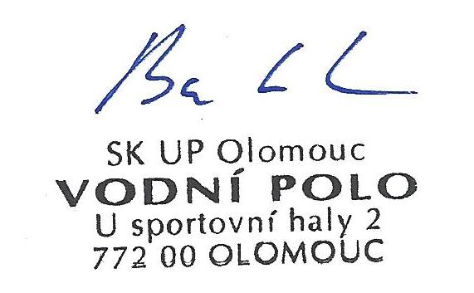

V Olomouci, dne 08. 12. 2025
Bakala Martin
předseda VV

